泛微e-cology与企业微信集成配置手册

温馨提示：
- 泛微e-Bridge（即云桥）即为原来的微信&钉钉集成平台
- 本手册在泛微e-Bridge的20160315版本基础上编制不同版本操作界面会有所偏差

版本 | 部门 | 时间 | 编写人 | 更新人 | 校对人
V1 | 微信事业部 | 2017-5-27 | 冯晓辉

目录
泛微e-cology与企业微信集成配置手册 1
一、 约束条件 3
二、 e-cology产品升级 4
三、 e-cology系统接入配置 5
四、 企业微信接入配置 7
五、 e-cology组织用户与企业微信通讯录同步 10
1) 配置通讯录 11
2) 初始化通讯录 12
3) 管理通讯录 13
3.1新建成员： 14
3.2 OA系统同步： 14
3.3 OA系统绑定： 17
3.4更新关注状态： 17
3.5从微信端同步： 18
3.6导出通讯录： 19
六、 企业微信的账号与OA账号不一致处理 20
七、 应用管理 22
1) 直接点击界面中的+从零开始配置应用 22
2) 选择应用模板快速新建应用 24
3) 应用菜单配置 27
3.1消息型应用设置 28
3.2主页型应用设置： 33
八、 e-cology集成消息推送配置 34
九、 消息推送模板配置 37
十、 e-cology日常考勤地理位置设置 40
十一、 e-cology应用的个性化配置 42
十二、 将e-cology的多个功能组合在一个页面上 48
十三、 在e-cology中开发基于企业微信的个性应用 51
十四、 利用e-cology移动建模配置企业微信的个性化应用 51
十五、 e-cology集成常见问题处理 51
十六、 用户在微信App和企业微信App中使用 52
十七、 e-cology 与企业微信集成免责申明 53

约束条件
- 贵司的e-cology产品版本号是以下的任意一个版本
- ecology6.000.0601-KB60001308及以上
- ecology7.100.0331-KB71001308及以上
- ecology8所有版本
如果贵司的e-cology产品低于以上版本请先升级到对应版本
- 贵司已经安装了泛微云桥e-Bridge
温馨提示：考虑到到升级e-cology需要重启e-cology服务，所以可以在方便重启e-cology服务的时候先进行e-cology产品的升级操作，之后再部署【泛微云桥e-Bridge】

e-cology产品升级
  - 访问地址：http://wx.weaver.com.cn/download，如下图所示下载e-cology相关升级包
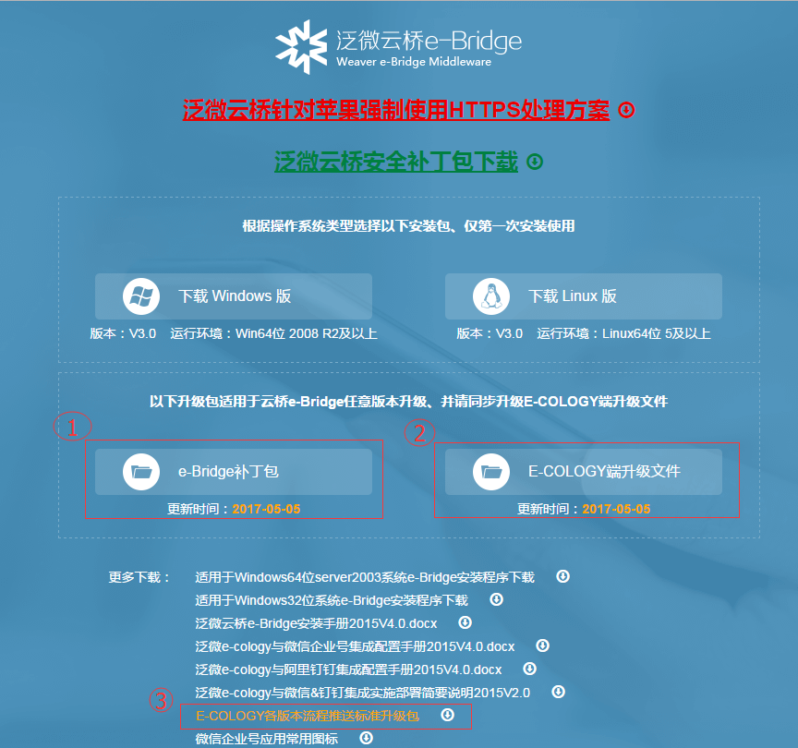
  - 下载 ②【e-cology端升级文件】，按照文件中升级文档说明，在e-cology服务器进行升级（无论您的e-cology是什么版本都需要升级）
  - 下载 ①【e-Bridge补丁包】，按照文件中升级文档说明，在ebridge服务器进行升级
  - 如果贵司的e-cology版本在以下范围内，则还需要升级 ③【e-cology各版本流程推送标准升级包】
- 6.000.0601-KB60001308 至 6.000.0601-KB60001507（不包含1501、1507）
- 7.100.0331-KB71001308 至 7.100.0331-KB71001412（不包含1412）
注意，这次升级需要覆盖的是classbean\weaver\workflow\msg\PoppupRemindInfoUtil.class文件
只有这个文件没有做过二次开发才能升级，否则需要根据贵司的情况，对这个文件进行简单的二次开发，具体改造方式参考【泛微e-cology流程推送到微信&钉钉开发手册】。
比上述版本高的（如e-cology8），标准功能中已包含，不需要升级这个文件

e-cology系统接入配置
登陆到【泛微云桥e-Bridge】，通过以下菜单路径设置接入e-cology系统
点击云桥菜单【集成中心】【泛微OA系统集成】，进入如下界面
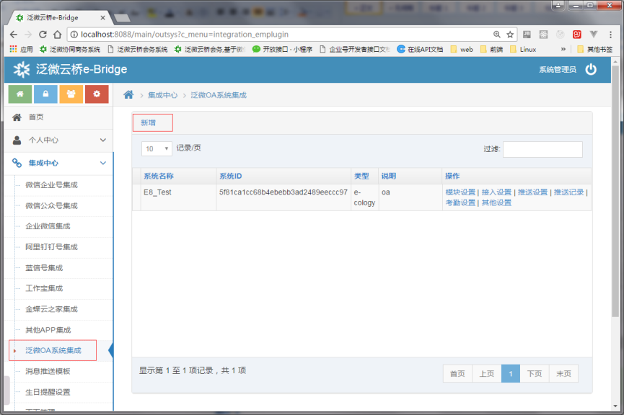
然后点击【新建】按钮，输入相关的集成系统的配置信息
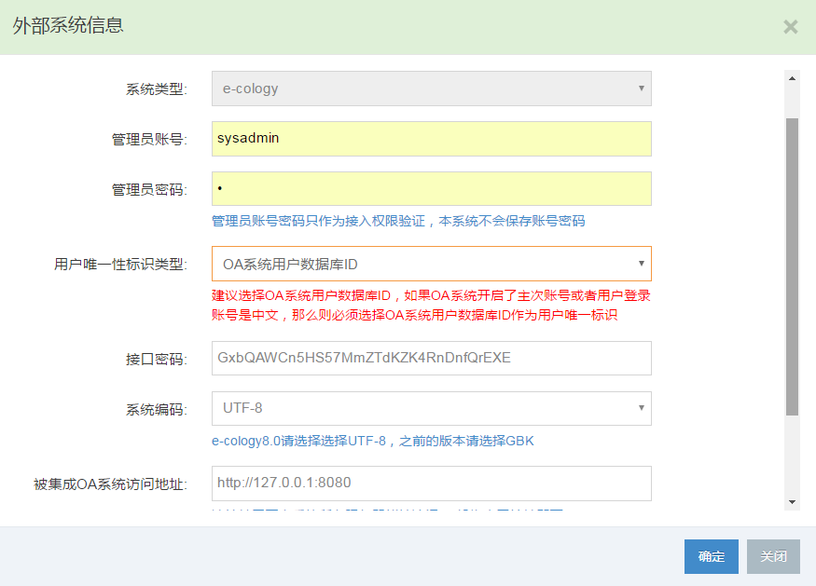
- 系统名称：要接入的系统的名称，输入名字即可
- 系统类型：目前可选的只有e-cology系统
- 管理员账号：e-cology系统的管理员账号sysadmin
- 管理员密码：e-cology系统的管理员密码（这个密码只作为接入时候验证权限，系统不会保存密码）
- 用户唯一性标识类型：ID、loginid（建议选择为【OA系统用户数据库ID】,如果e-cology系统的登录名不包含中文，也可以选【OA系统用户登录账号】）
- 接口密码：用于e-cology系统调用云桥接口的密码，自动生成，可以自己修改，不建议修改
- 系统编码：如果是e-cology6、7版本选择GBK，e-cology8及以上选择 UTF-8
- 被集成OA系统访问地址：输入e-cology系统的访问地址,该地址为云桥服务器访问e-cology系统的地址，如果e-cology和云桥在同一服务器上可以输入http://127.0.0.1:端口,不在同一个服务器，在同一个局域网则输入http://OA服务器IP：端口，如果不在一个局域网内，那么请输入http://OA外网访问地址
- 备注说明：只是说明文字，任意输入
设置好以上信息之后点击【确认】，如果能够验证通过则完成了接入配置过程。
如果这里接入有问题，可能是以下原因之一，请检查
- 管理员账号密码错误：请输入正确的e-cology系统的sysadmin的密码
- 外部系统验证失败：输入的地址不是e-cology系统的地址或者该地址不能在集成平台服务器上进行访问
- 安装泛微云桥e-Bridge的时候【系统设置】【基础参数设置】中设置的【本系统内网地址】有问题，请确认这个地址是e-Bridge的地址，并且可以被e-cology系统所在的服务器进行访问

企业微信接入配置
（一）接入
- 登陆到【泛微云桥e-Bridge】，点击左侧菜单【企业微信集成】如下图所示
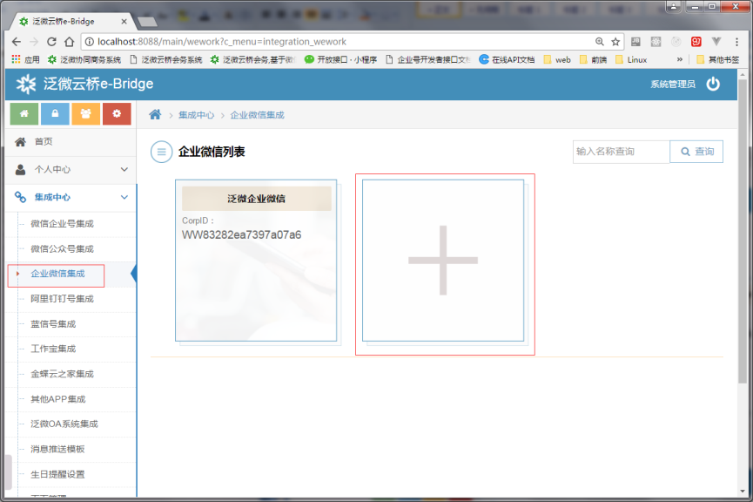

- 点击【+】号，然后进入如下页面
您可以按照页面中向导上的说明，在贵司的企业微信端完成一系列的设置，最终得到云桥集成 企业微信所需要的企业微信名称、corpid等信息

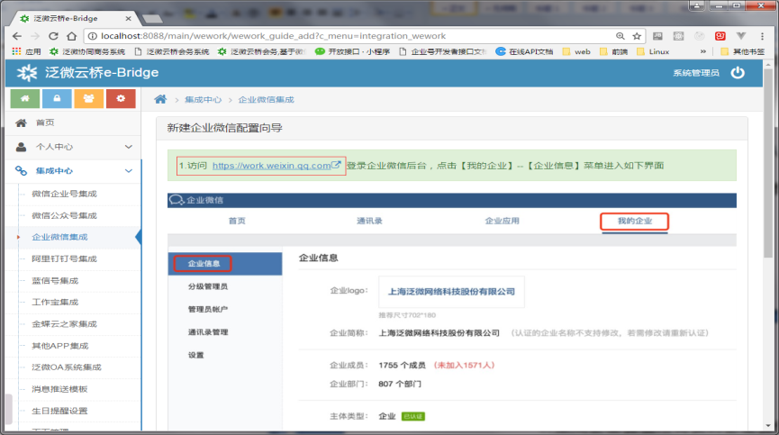

- 将这些信息填入到如下表单中
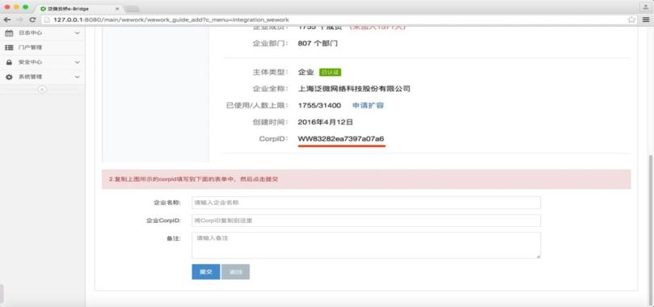
    - 企业名称：输入企业的名称
    - 企业CorpId：企业微信后台获得的该企业微信的CorpId每个企业微信唯一
    - 备注：输入企业微信的备注信息
然后点击【提交】按钮，完成企业微信的集成接入。

（二）配置企业微信
完成企业微信的集成接入之后，鼠标移动到被接入到企业微信上方，系统会浮出以下菜单， 如下图所示
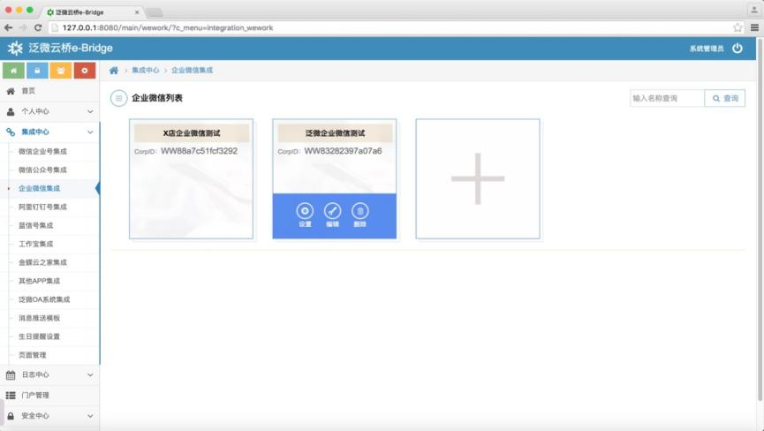
- 编辑：点击该按钮会重新进入企业微信集成接入向导，修改调整企业微信接入corpid等信息
- 删除：删除该企业微信的集成接入，相当于撤销了之前的各种操作，云桥系统中会删除与该企业微信相关的所有信息
- 设置：对企业微信集成进行详细的设置，点击【设置】，如进入如下的详细设置界面，在该界面下您可以完成更多的企业微信集成相关的设置
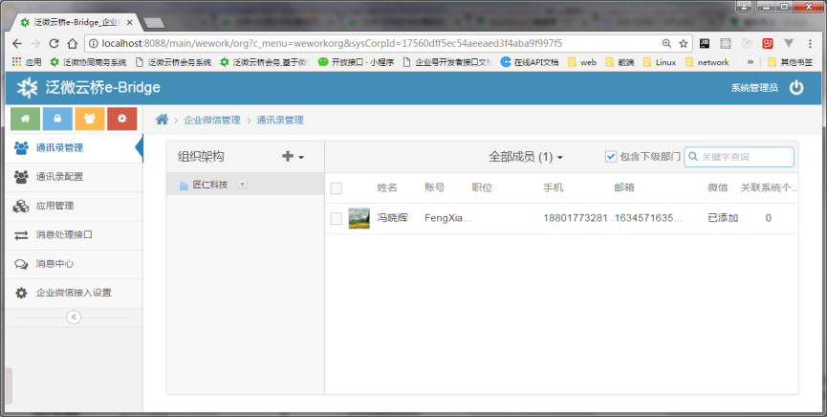

e-cology组织用户与企业微信通讯录同步
完成企业微信接入后：
在云桥中可以直接管理企业微信中的通讯录
可以通过云桥把泛微e-cology系统中的组织架构间接同步到企业微信中

点击【企业微信集成】，可以进入设置界面，鼠标指向企业微信，点击【设置】按钮
如下图所示
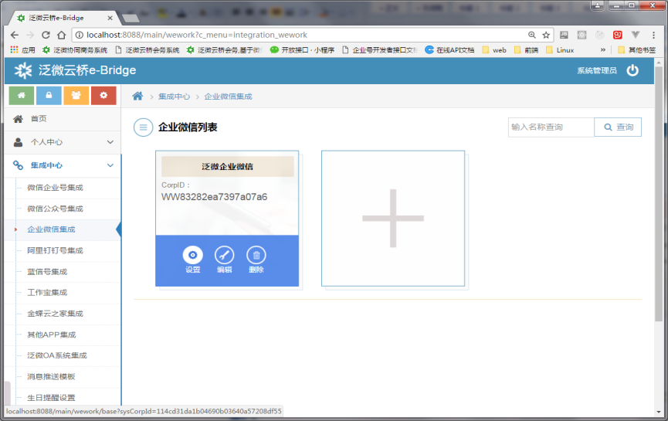

配置通讯录
第一次进入【通讯录管理】，出现如下界面
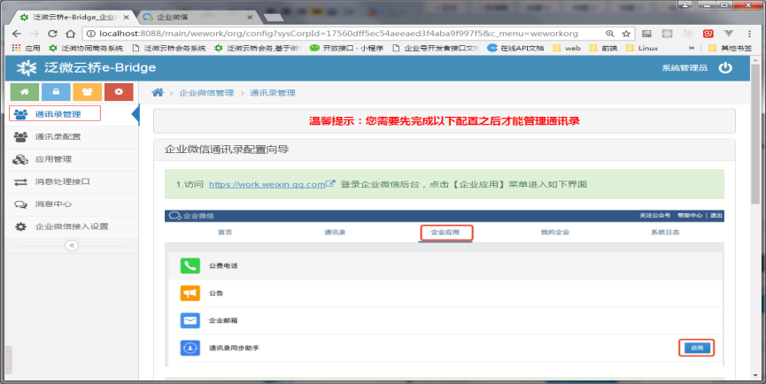
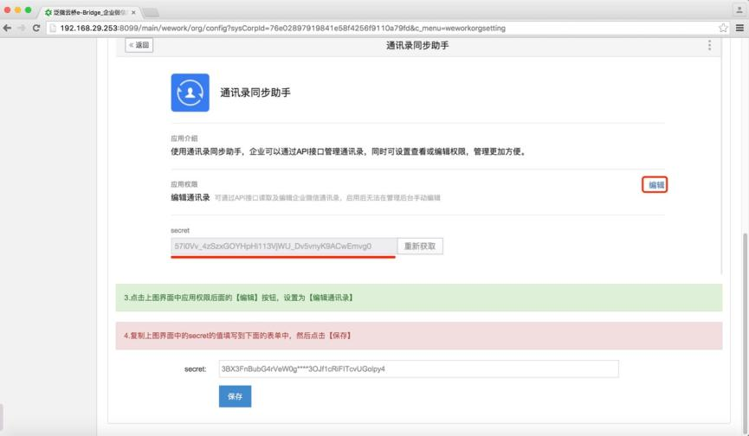
按照页面向导，将企业微信通讯录管理的接口秘钥（secret）配置到云桥中,才能操作企业微信的通讯录接口

初始化通讯录
配置完通讯录接口秘钥（secret）后系统会提示对当前企业微信内已有通讯录的处理方式
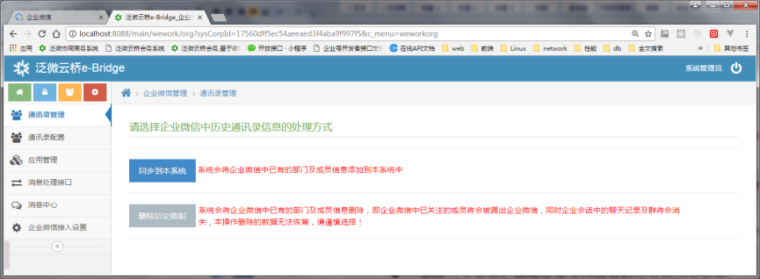
- 同步到本系统：将企业微信内现有的通讯录同步到云桥
- 删除历史数据：删除企业微信内现有的所有通讯录数据
您可以根据实际情况进行选择，以下几种情况建议【删除历史数据】
- 企业微信内已关注的用户不多，建议选择删除历史数据
- 需要与e-cology系统进行组织架构同步集成，并且企业微信内的微信用户唯一标识与泛微OA的登陆账号（或者用户数据库ID）不一致
进行完基础数据的处理之后，以后企业微信的通讯录管理可以直接在云桥中完成（此后禁止在腾讯的企业微信后台管理通讯录，对组织用户及人员进行增删改等操作，所有组织用户的管理都请在云桥进行操作，以免出现数据不一致）

管理通讯录
云桥的通讯录管理功能
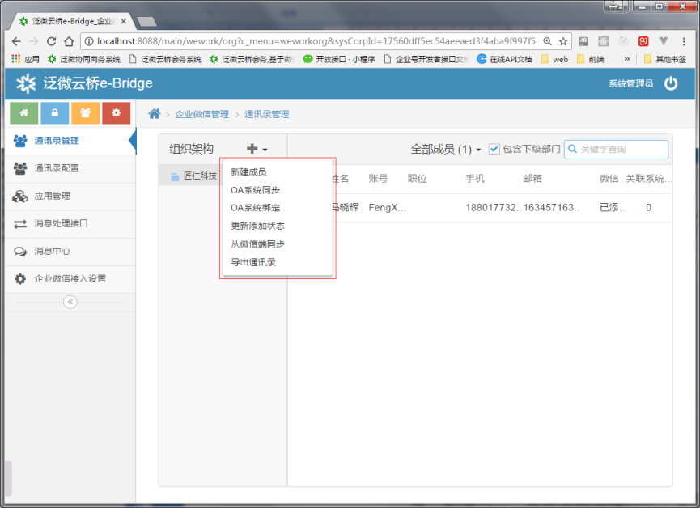可以看到包含以下六个功能
- 新建成员：往企业微信通讯录中增加成员
- OA系统同步：从企业现有系统中同步通讯录
- OA系统绑定：将企业微信通讯录的用户和企业现有系统的用户进行绑定
- 更新添加状态：将企业微信通讯录中用户的状态更新到云桥中
- 从微信端同步：将企业微信中已有的通讯录同步到云桥中
- 导出通讯录：将云桥中的通讯录数据导出excel文件

3.1新建成员：
点击【新建成员】菜单出现如下界面
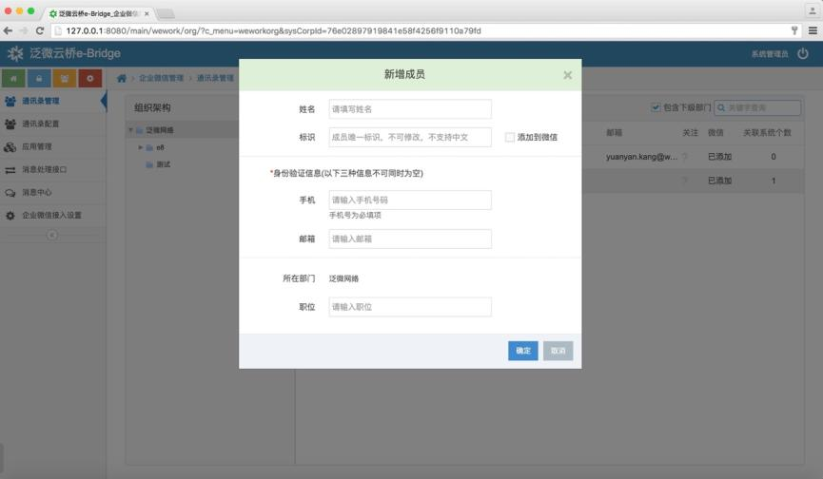
按照界面要求填写好相应信息，然后点击【确认】即可将新成员添加到该企业微信中

3.2 OA系统同步：
点击【+】->选择【OA系统同步】, 会进行与e-cology系统的组织用户同步
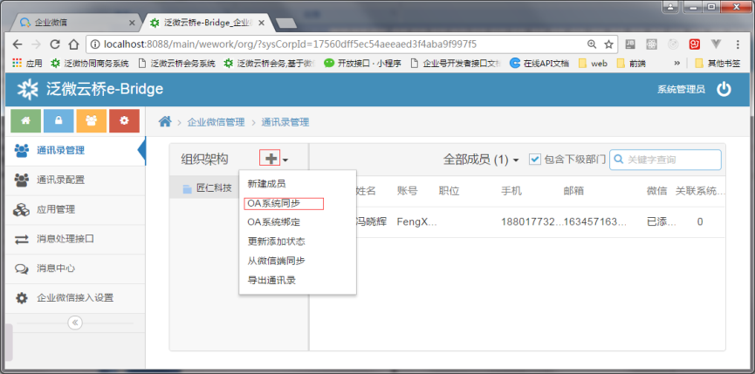
会出现如下窗口
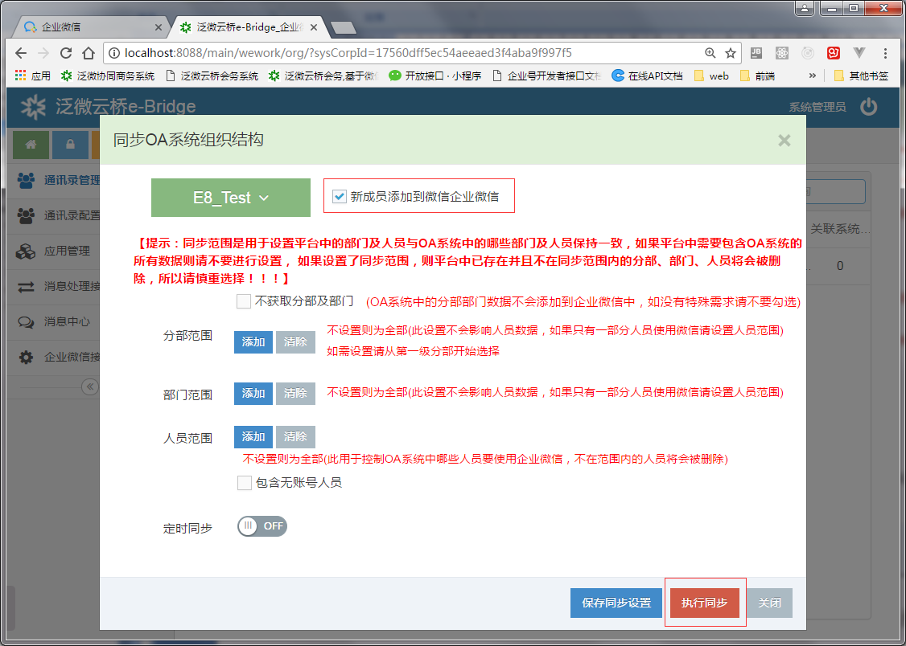
2.1选择OA系统：这里可以选择，前面OA系统集成中配置过的e-cology系统
2.2新成员添加到微信企业微信：从e-cology系统同步过来的新成员是否直接添加成微信企业微信账号
2.3不获取分布及部门：勾选了不会同步e-cology的组织结构到企业微信，只会同步用户账号
2.4分部范围：选择需要同步的组织结构的OA中分部的范围（分部必须从顶级部分开始选择）不选择表示全部
2.5部门范围：需要同步的分部下的部门的范围（部门必须从顶级部门开始选择）不选择表示被选择需同步分部下的所有部门
2.6人员范围：哪些e-cology中的人员需要用企业微信功能，不选择表示全部人员（如果人员所在的部门没有同步，那么对应的人会被放在一个顶级的部门下面）
注意：如果这里同步范围指的是e-cology系统中哪些人需要用企业微信，不在选择范围内的人员将从企业微信中删除。比如第一次同步选择了10个人，第二次同步只选择了5个人，那么另外的5个人将被从企业微信中删除，即最新选择的人员同步范围会替换旧的人员范围，是替换，不是增量的概念。

选择后，点击【执行同步】，系统会将泛微e-cology系统中的组织账号信息同步到云桥，如果您选择了【新成员添加到微信企业微信】那么用户数据会同时添加到企业微信中，这个过程有一下几个注意点
- 系统会自动在企业微信中建立一个新的部门，部门名称为OA系统集成中设置的系统名称。
  - 如果选择【不获取分部及部门】，那么所有同步的用户都放在这个部门下
  - 否则所有从泛微e-cology中同步过来的用户会归类到和OA一样的部门下面
- 从e-cology端同步过来的用户会自动根据用户登陆账号或者ID，和云桥已有的用户进行关联（关联key:根据前面配置泛微OA系统集成接入设置时选择的用户唯一性标识类型而定）
- 只有这些能够和e-cology关联上的用户，后续才能够使用泛微e-cology系统功能
- 组织用户同步失败的可能问题
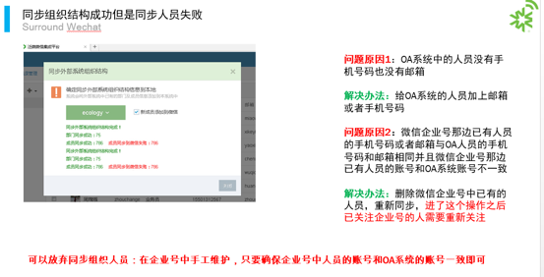

3.3 OA系统绑定：
（参考六 企业微信的账号与OA账号不一致处理第2点）

3.4更新添加状态：
点击【更新添加状态】菜单出现如下界面
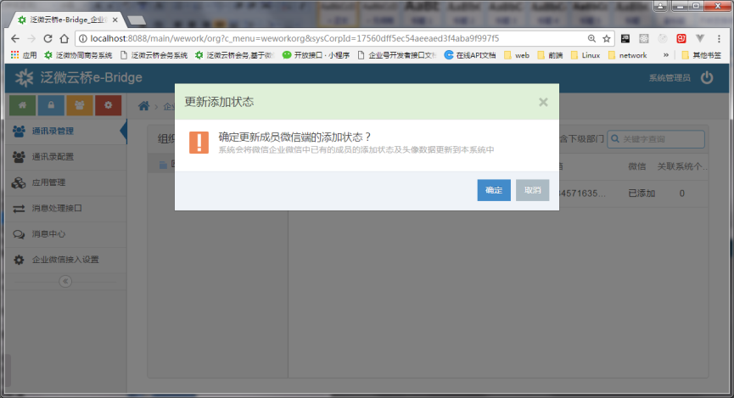

3.5从微信端同步：
点击【从微信端同步】菜单出现如下界面
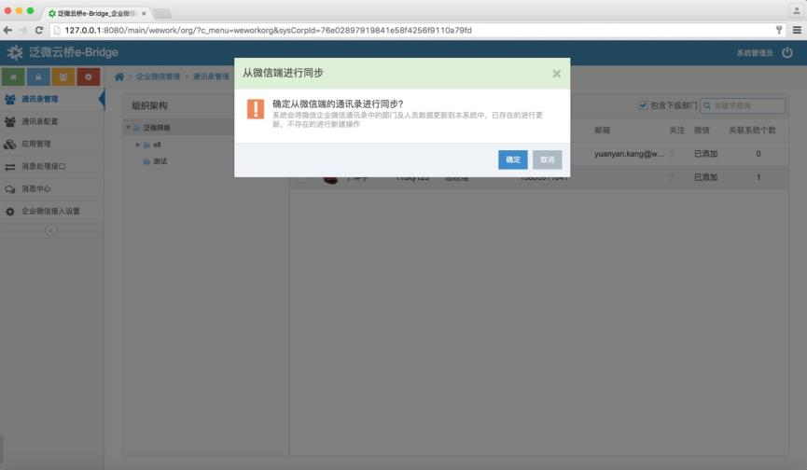
点击【确认】，可以将企业微信中已有的通讯录同步到云桥中

3.6导出通讯录：
点击【导出通讯录】菜单出现如下界面
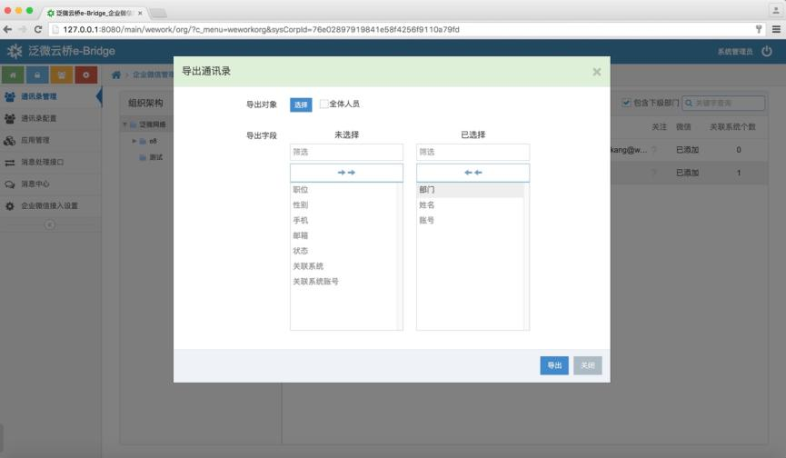

按照界面提示设置好导出的参数点击【导出】可以将云桥中的通讯录数据导出excel文件，内容根据您的设定而定。

企业微信的账号与OA账号不一致处理
如果您的企业微信在集成泛微e-cology系统之前已经有了通讯录数据，并且通讯录中的账号与泛微e-cology系统中的登录账号（或者用户的数据库ID）不一致，并且不希望删除原来的组织用户，那么您可以按照以下方式处理
放弃e-cology组织用户与企业微信通讯录的同步功能，通过其他方式维护企业微信的通讯录
使用云桥的【OA系统绑定】功能，绑定操作如下方式进行

批量绑定（如果大分部的账号都不一致可以用这个方式）
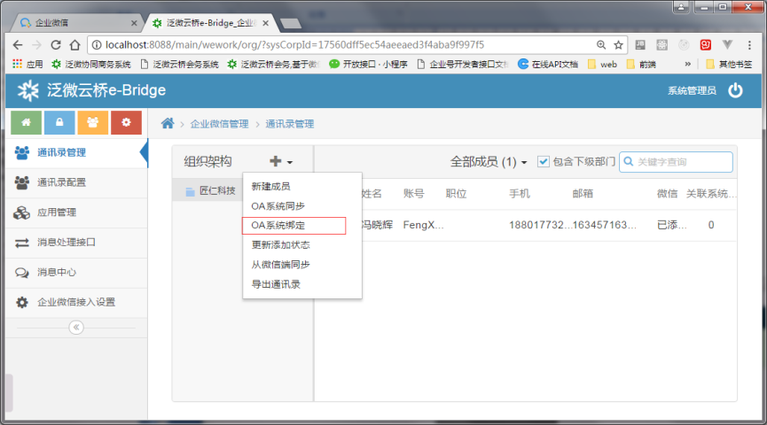
如上图所示，点击【+】号然后选择【OA系统绑定】，出现如下界面
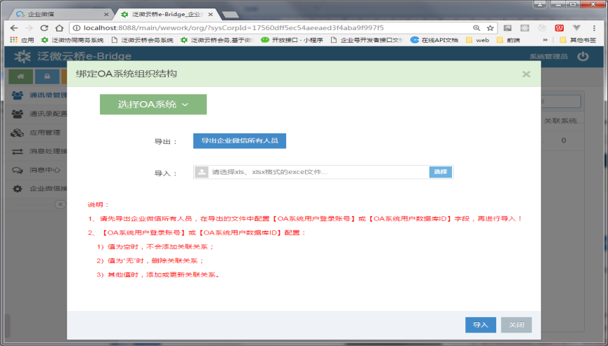
选择好需要绑定账号的e-cology系统，然后点击【导出企业微信所有人员】
系统会生成一个excel表格，请按照要求将excel表格填好，然后重新导入

选择对应的e-cology系统，然后选择需要绑定的账号点击【关联】完成绑定
温馨提示：如果企业微信中的账号和e-cology账号一致，那么系统会自动关联匹配无需手工操作。

应用管理
点击【应用管理】菜单出现如下界面
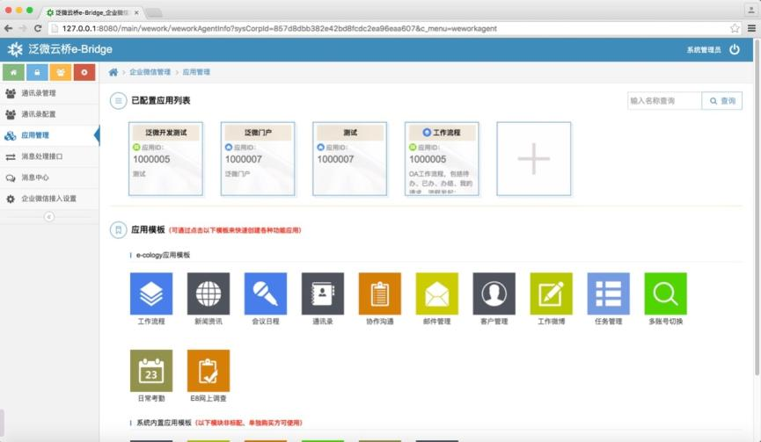
该功能用于配置企业微信中的各种应用，配置方式有两种
直接点击界面中的+从零开始配置应用
选择应用模板，根据应用模板快速完成应用的设置
下面分别对这两种方式进行说明

直接点击界面中的+从零开始配置应用
点击【+】会弹出，如下图所示界面
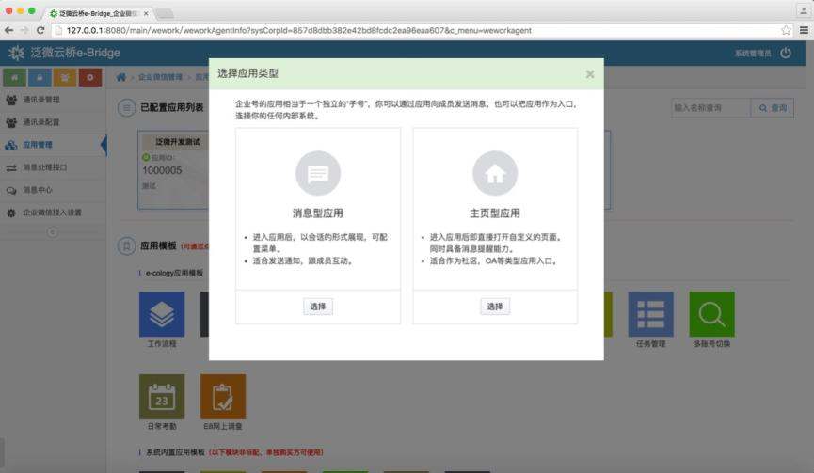

企业微信的应用分为消息型应用和主页型应用，根据您的需要进选择，选择之后会出现对应应用配置向导，如下图所示：
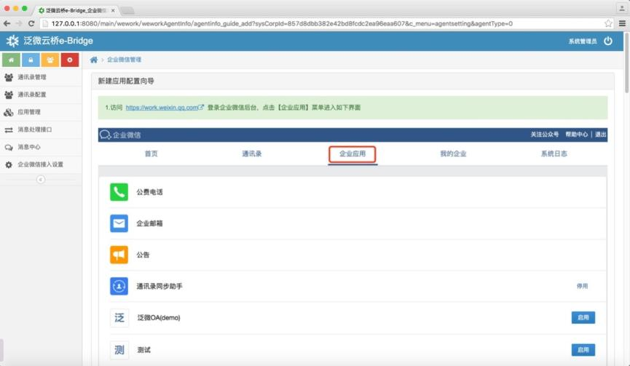
按照向导一步步完成操作即可完成应用的创建及接入（向导中已详细说明了各项配置，在本手册中不在详细说明）

选择应用模板快速新建应用
根据应用模板快速完成应用的设置，目前应用模板分为两种类型
泛微e-cology相关的应用模板
云桥系统内置的应用模板
2.1设置 e-cology应用模板
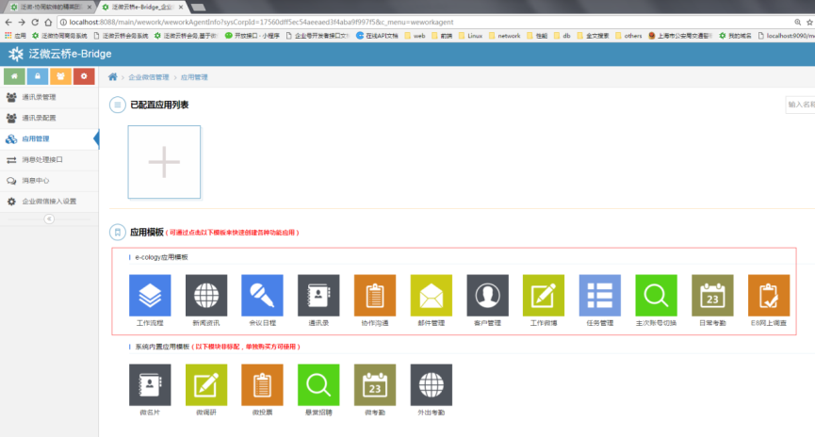

点击对应的模板，如点击【工作流程】系统会弹出如下窗口
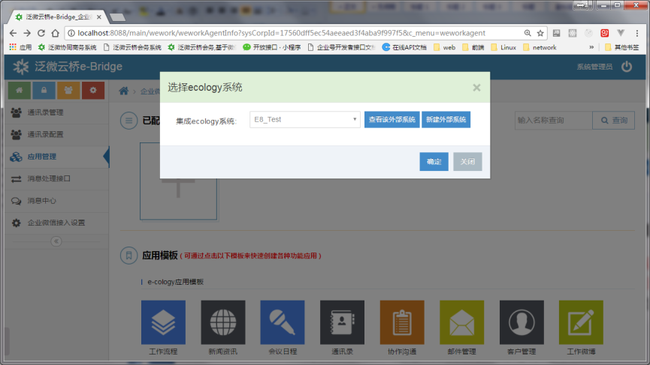
在这里选择对应的e-cology系统（如果这里没有对应的系统可选择，说明您没有做上文步骤三描述的【e-cology系统接入配置】操作，请根据上文先完成【e-cology系统接入配置】操作），然后点击【确认】，按照页面上的指引一步步的操作，就可以将对应的应用配置到企业微信中
重复以上步骤，把您所需要的应用进行逐个配置
通过上面的配置e-cology的标准应用就可以接入到企业微信中了，您可以通过企业微信来访问e-cology中的各种功能进行微信办公。
附：e-cology集成应用模板说明
- 工作流程：e-cology系统中的流程待办处理、流程发起、流程已办办结查询、申请跟踪
- 新闻资讯：以新闻页的方式显示e-cology系统中的文档
- 会议日程：e-cology系统中的会议室预定、日程安排会议、日程查看
- 通讯录：e-cology系统中的员工通讯录查看
- 协作沟通：接入e-cology系统中的协作区模块（类似BBS论坛）
- 邮件管理：接入e-cology系统的邮件模块进行内外部邮件收发
- 客户管理：接入e-cology系统的客户管理模块实现客户资料查询、客户联系记录填写
- 任务管理：接入e-cology系统执行力平台的任务管理模块实现任务的安排、执行反馈
- 工作微博：接入e-cology系统的工作微博模块实现微博的查阅、填写、评论
- 主次账号：e-cology系统的主次账号切换功能，如果没用到主次账号那么可以不配置
- 日常考勤：接入e-cology系统上下班签到签退功能，实现基于GPS定位的上下班考勤
2.2设置 云桥应用模板（即系统内置应用模板）如下图
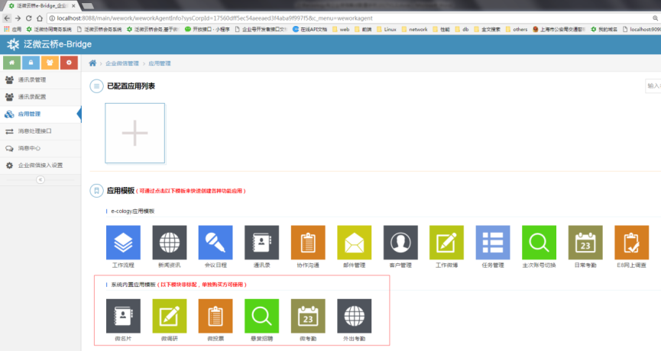
按照页面上的指引一步步的操作，就可以将对应的应用配置到企业微信中
重复以上步骤，把您所需要的应用进行逐个配置

温馨提示：云桥中的回调设置在->【腾讯企业微信】->【接收消息设置】->【接受消息服务器】中设置

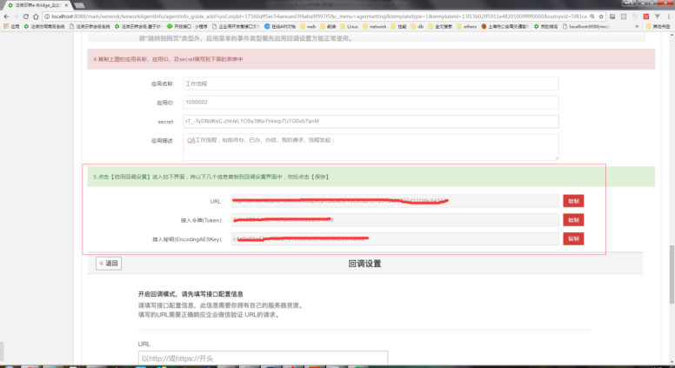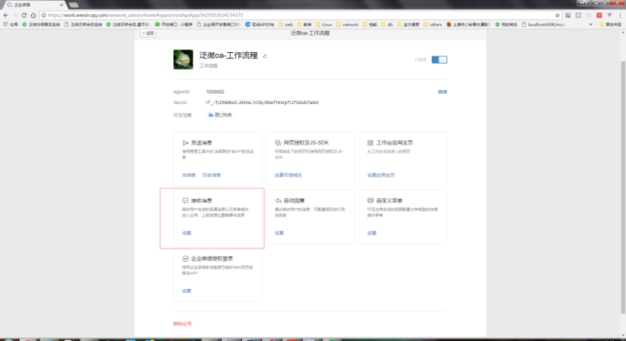

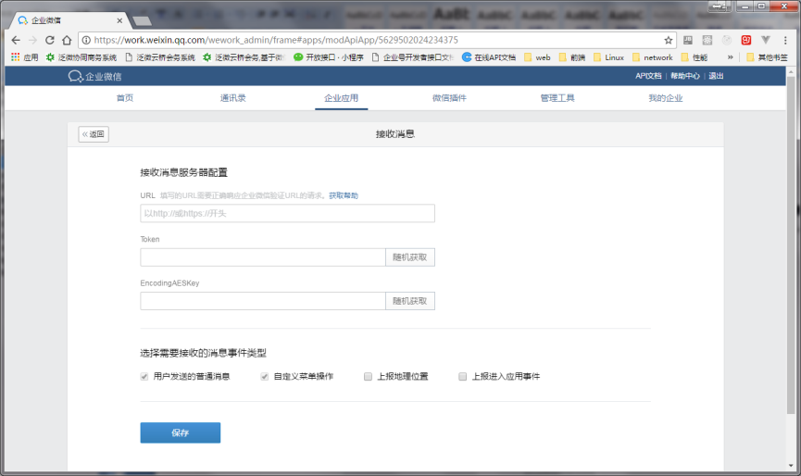

应用菜单配置
无论是通过【+】号新建应用，还是通过模板新建应用，新建完应用之后都会进入【应用设置】界面，应用设置界面有两种
消息型应用
主页型应用

3.1消息型应用设置
界面如下界面：
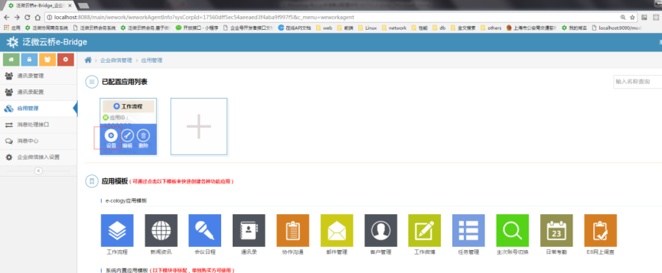
进入菜单配置页面：
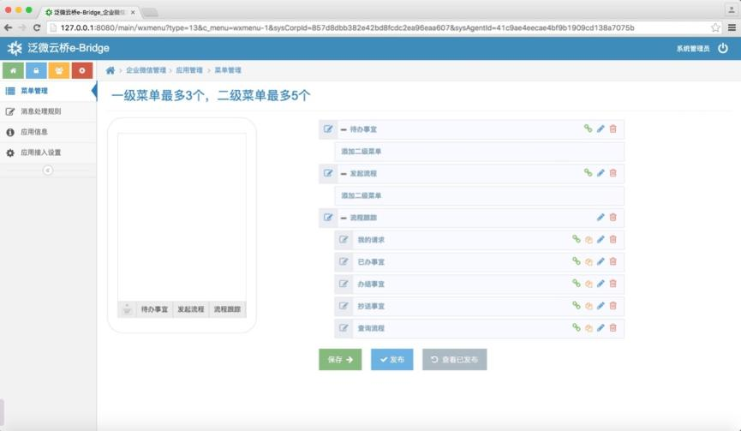

可以看到该界面中包含以下功能

菜单管理：
配置消息型应用在企业微信中呈现的菜单，菜单数量最多3*5个，即一级菜单最多3个，二级菜单组多5个，如上图所示，（如果通过应用模板配置的应用，菜单中应该会有默认的菜单，你可以根据需要进一步修改），菜单的修改说明如下
    - 添加菜单：根据需要添加分类菜单或者子菜单，点击右侧的【添加一级菜单】或者【添加二级菜单】弹出如下界面
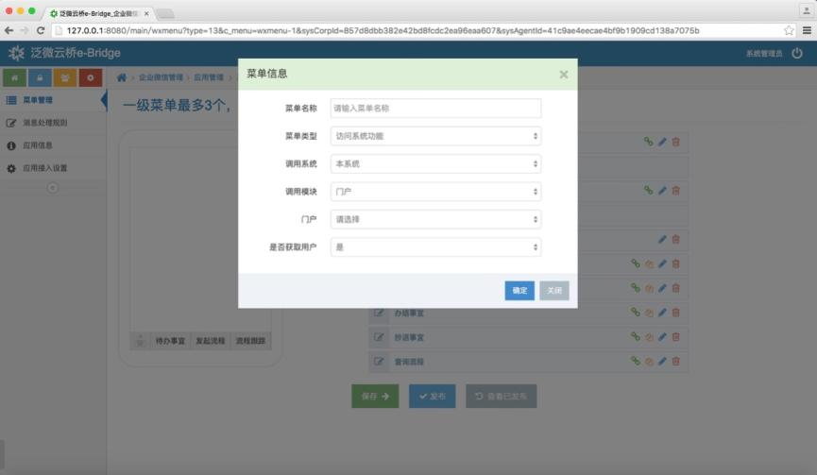
根据界面的提示设置菜单的信息，然后点击【确定】完成菜单的添加
删除菜单：删除该菜单设置
    - 复制菜单地址：点击每个菜单后面的闪电图标，可以复制这个菜单在企业微信中的访问地址
    - 保存：将菜单设置保存到云桥
    - 发布：将设置好的菜单发布到企业微信中，供用户使用

消息处理规则：
配置处理用户通过企业微信发送过来的规则（如果通过应用模板配置的应用，规则中应该会有默认的规则，你可以根据需要进一步修改）
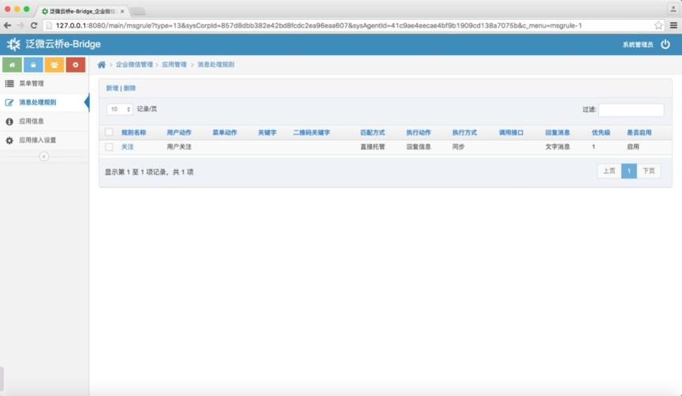

您可以点击【新增】按钮新增规则，或者点击【删除】按钮删除规则，或者点击具体的某个规则修改规则，新增及修改规则的界面如下图所示：
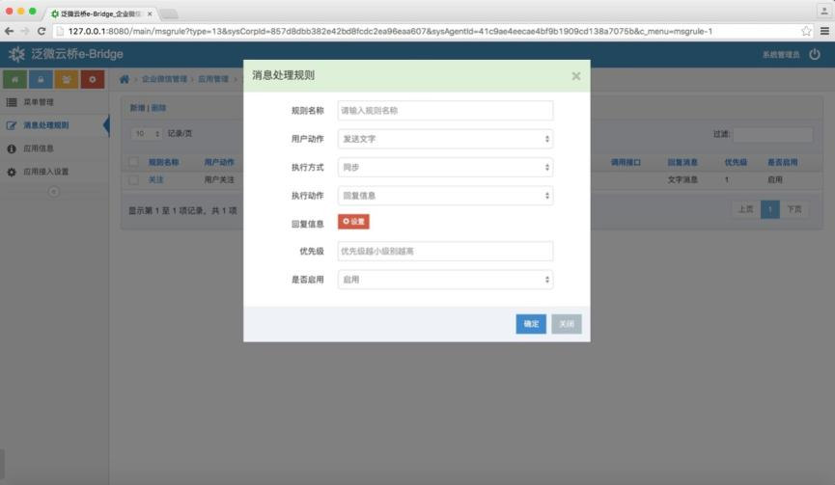
您可以按照界面的提示完成消息处理规则的设置，然后点击【确定】完成规则的设置，你可以根据需要添加多个处理规则，系统将按照优先级按顺序处理

应用信息：
点击该菜单，查看该应用在企业微信中的信息，如下图所示：
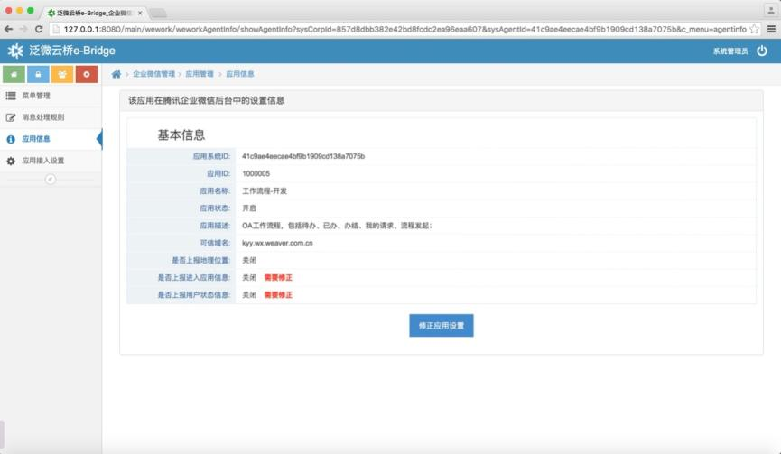
如果您觉得应用的相关信息设置存在偏差，你可以点击【修正应用设置】，进入如下界面修改正应用设置信息
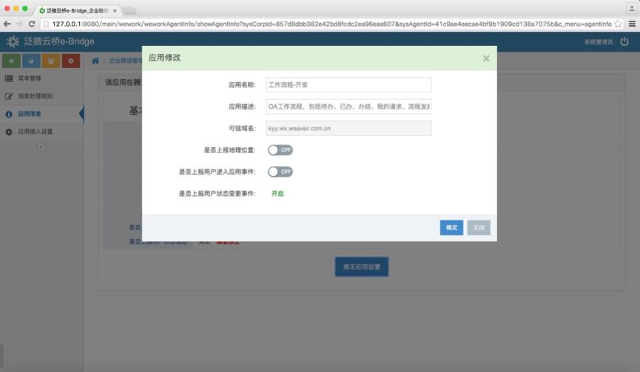

d)应用接入设置：
进入应用配置向导修改应用配置，点击之后的界面如下图所示
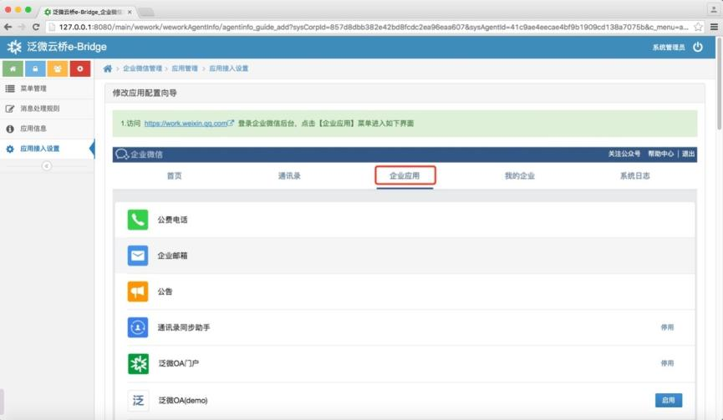
该项内容的设置在系统界面中已经进行了详细说明，本手册不再赘述

3.2主页型应用设置：
如下图所示（页面较大分成两个图展示）

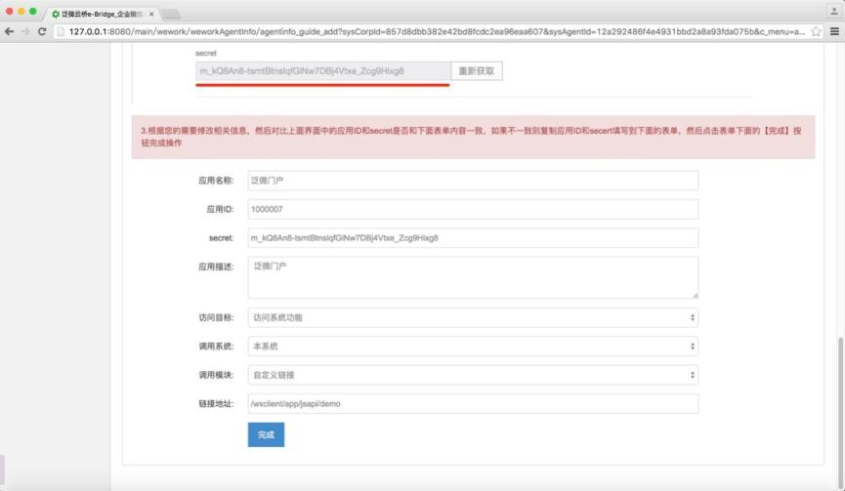
您可以根据这个界面的说明修改主页型应用，然后点击【完成】。

e-cology集成消息推送配置

如果您希望将e-cology中各种待办工作（如流程、日程、会议及新闻通知公告等文档）通过微信消息的方式进行推送提醒，那么请按照以下说明进行设置
设置路径：【泛微云桥e-Bridge】【集成中心】【泛微OA系统集成】
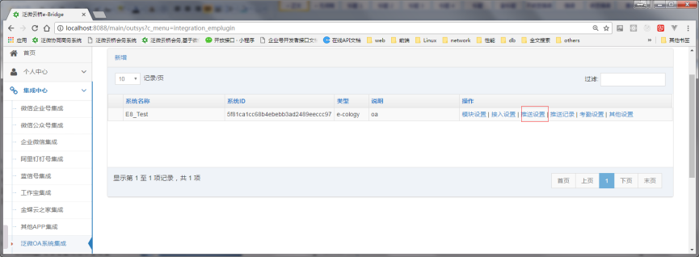
点击对应e-cology系统的【推送设置】,进入如下图所示页面
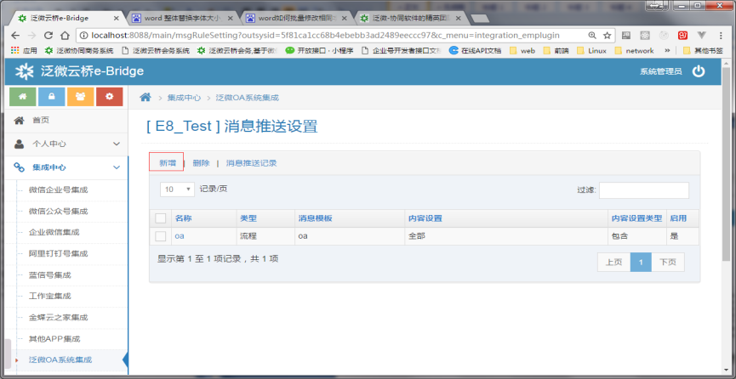
点击【新建】，弹出如下图所示界面，设置您的消息推送规则
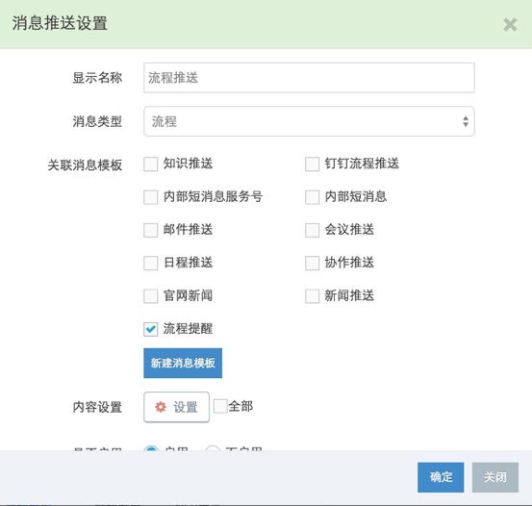
- 显示名称：推送规则的名字
- 消息类型：选择需要推送的消息类型（流程、文档、会议、日程等）
- 关联消息模板：该消息需要通过哪个模板进行推送（对应的模板在【集成中心消息推送模板中设置】，具体请查阅下一章节），
  - 模板可以多选，但是一般情况下只选择一个，除非您需要将同一条消息发送到多个企业微信的应用中去（因为每个模板对应一个企业微信应用或者一个服务号）
  - 配置模板的时候要注意模板中的链接目标与推送消息类型的一致性，否则用户收到消息将无法打开正确的数据
- 推送扫描频率：文档、日程、会议、协作、微博、客户等消息的推送不是实时的，具体推送的时间根据您设定的扫描频率决定，如您设置的扫描频率是10分钟，那么推送会在0-10分钟内完成（其中文档比较特别，会再10-20分钟内完成，因为需要预留10分钟给用户设置文档共享权限，文档会推送给文档创建或者编辑之后10分钟内设置的共享对象）
- 针对文档、会议、日程等消息的设置，因为这些消息的推送不是实时的，是定时扫描系统中有新数据产生而进行推送
- 内容设置：需要推送哪些内容（如推送流程则可以设置推送哪些类型的流程）
- 是否启用：这个规则是否有效
- 下面针对各类型的推送进行特别的说明
  - 流程：可以设置哪些流程的流程需要进行待办消息推送
  - 文档：可以设置哪些目录下的文档需要进行消息推送，一旦对应的目录下有新的文档产生，系统就会将他以微信消息的方式推送给对这个文档有共享权限的人（文档创建或者编辑之后10分钟内设置的共享对象）
  - 日程、会议：e-cology系统有会议、日程安排的时候会以微信消息的方式通知会议日程的参与者（可以选择是创建就推送，还是等会议日程快开始的时候推送）
  - 协作：有新的协作、或者新的回复会通过微信消息提醒协作的参与人员
  - 微博：微博的评论会推送给被评论者这些模块中有新的内容产
  - 客户：有新的客户分配会提醒客户经理
  - 消息：这个类型用于用户在e-cology系统中通过消息发送页面发送文字短消息给企业微信的关注者
  - 文档群发：这个类型用于用户在e-cology系统中通过消息发送页面发送html文档正文给企业微信的关注者
- 消息推送特殊说明
  - 消息、文档群发在e-cology中的页面地址是：/wxinterface/data/sendMsg.jsp请e-cology管理员给用户配置菜单。另外一半用户只能发送给具体某些人，具有群发权限的可以发送给所有人（群发权限通过e-cology角色权限的微信群发权限分配）
  - 针对流程的推送规则您可以设置多个实现将不同的流程待办推送到不同的企业微信应用中去（这个适用于将流程拆分成多个应用的情况）
  - 针对文档的推送规则您可以设置多个实现将不同类型的文档推送到不同的企业微信应用中去（这个适用于将流程拆分成多个应用的情况，比如将文档拆分成新闻模块、通知模块、知识分享模块等）

消息推送模板配置
企业内的各应用系统可以通过调用云桥的消息接口，将消息推送到企业微信或者公众号中，在调用云桥的接口之前需要在云桥中先配置一个消息模板。
配置入口：【云桥】【集成中心】【消息推送模板】
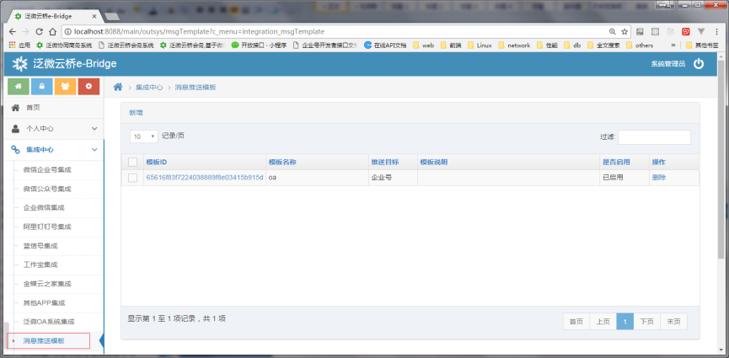
点击【新建】按钮可以建立一个新的消息模板
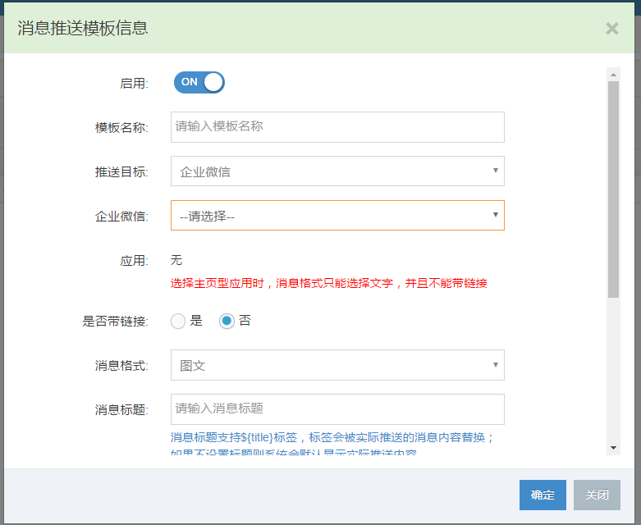
- 是否启用：该模板是否可用
- 模板名称：
- 推送目标：发送的消息需要推送到哪里（推送给哪个企业微信的哪些应用或者推送到哪个服务号）
- 是否带链接：推送的消息是否有链接地址可以被用户点击开进行查阅,如果带链接，那么链接地址是什么？这里可以选择用户打开链接的时候访问到哪个web应用
- 消息格式：推送出去的消息是格式，建议选择图文消息
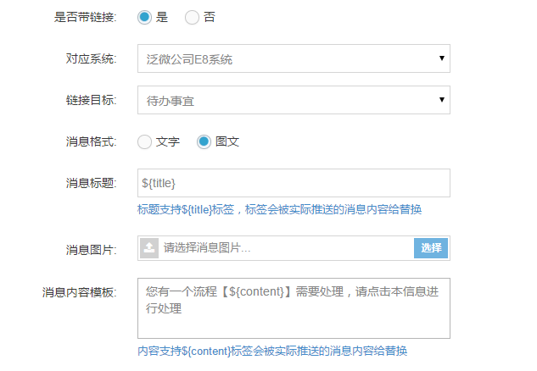
- 消息内容模板：发送出去的消息要套用什么模板，如果不输入则直接将消息的原始内容发送出去，如果输入，则会将消息模板中的标签替换成具体的消息内容然后发送，模板支持标签替换目前支持以下标签
${content}:消息的原始内容，会被替换成消息的原本内容
${url}：消息对应的链接地址，会被替换成消息后附带的链接地址，一般无需设置
举例
如模板设置为：您有一个流程：【${content}】需要处理，请点击本消息进行处理
如果有新流程提醒：大家下午三点到会议室开会
那么用户将会收到的内容是：
您有一个流程：【大家下午三点到会议室开会】需要处理，请点击本消息进行处理

e-cology日常考勤地理位置设置
e-cology日常考勤功能是可以基于GPS定位设置每个用户可以在哪个位置进行考勤的，每个用户可以考勤的地理位置通过以下操作进行设置
设置路径：【泛微云桥e-Bridge】【集成中心】【泛微OA系统集成】
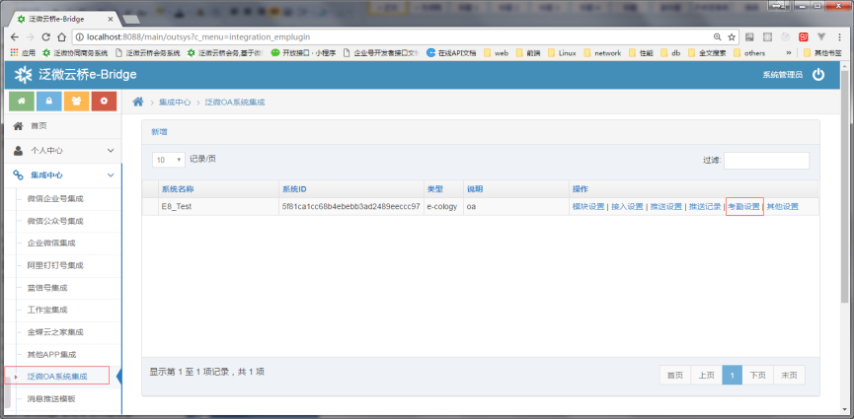
点击对应e-cology系统的【考勤设置】,进入如下图所示页面
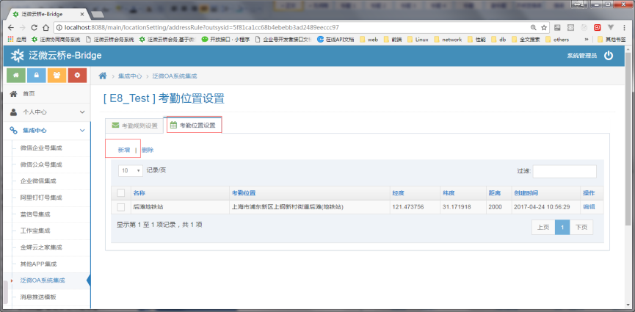
- 考勤位置设置：在这里设置好可以进行考勤的地点，可以设置多个考勤地点和考勤偏差范围
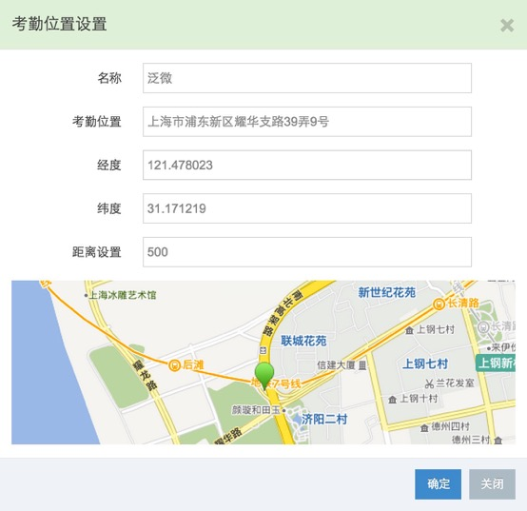
- 考勤规则设置：这里设置每个单位、部门可以进行考勤的地点
  - 适用范围：设置该规则适用的对象可以是分部、部门、所有人
  - 考勤位置：选择前面设置的位置，如果选择任意位置则不控制签到位置
  - 如果一个人同时归于于多个规则，则按照部门、分部、所有的的优先级
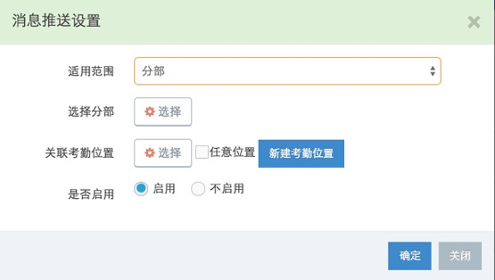
温馨提示：如果不设置任何考勤位置则表示不限制考勤位置

e-cology应用的个性化配置
之前通过e-cology应用模板设置的应用是按照标准的配置进行设置的，您也可以选择手动的配置对应的应用，实现个性化的需求。
下面以个性化设置一个通知公告模块为例来说明下个性化设置的操作：
- 需求假设
  - 需求1：希望在企业微信中有个【制度发布】模块，该模块实现用户查询由e-cology系统发布的各类制度
  - 需求2：希望在企业微信中分类显示【人事制度】、【行政制度】、【岗位职责】三个分类
  - 需求3：希望系统中一旦有这些制度产生就自动通过微信推送给用户
- 配置实现
  - 配置e-cology：在【集成中心】【泛微OA系统集成】中增加e-cology模块
    - 设置路径【集成中心】【泛微OA系统集成】选择对应e-cology系统点击【模块设置】
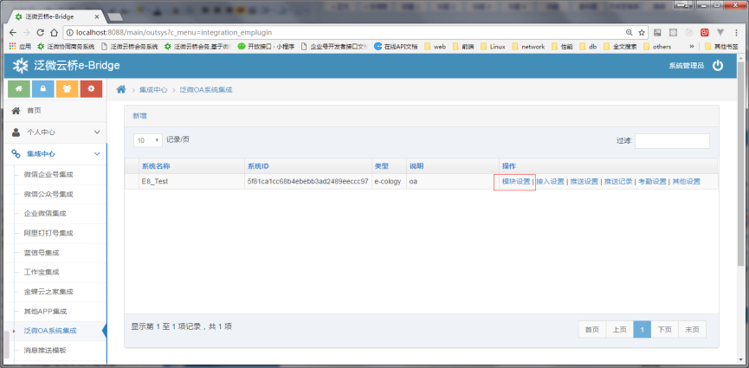
    - 点击【+】会增加一个模块，如下图所示
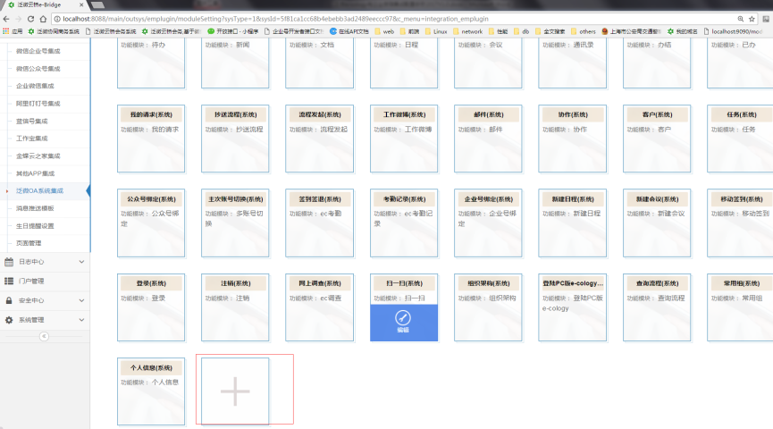
    - 设置模块如下
      - 名称：人事制度
      - 类型：文档
      - 设置：选择e-cology系统中存放人事制度的目录
    - 重复上面的步骤增加【行政制度】、【岗位职责】模块，然后点击【保存】
注：其他模块同样可以通过这样的方式增加，如待办、已办等
  - 配置应用:在【企业微信集成】【设置】【应用管理】中增加企业微信应用
    - 设置路径点击【企业微信集成】选择对应的企业微信点击【设置】然后点击【应用管理】，进入如下界面
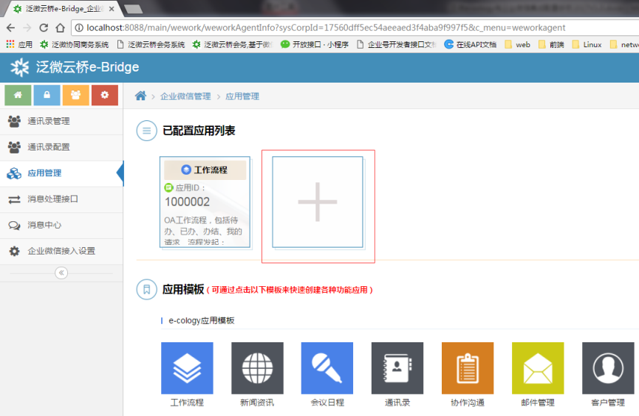
    - 点击界面上的【+】号，按照向导增加一个应用【制度发布】
  - 配置应用菜单:在【企业微信集成】【设置】【应用管理】选择前面添加号的应用【设置】【菜单管理】中设置应用的菜单，菜单的设置设置参考如下截图
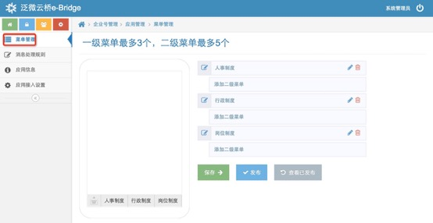
单个菜单的设置参考下图：
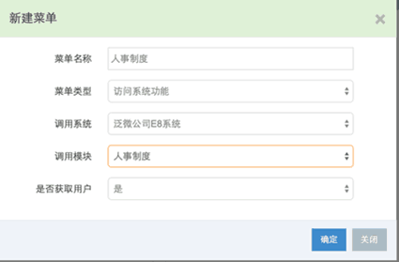
  - 配置消息推送:在【集成中心】【泛微OA系统集成】中设置消息推送
重复下面的步骤分别设置三个制度的推送模板
    - 按照《消息推送模板》章节设置好消息推送模板，关键点如下
      - 模板名称：人事制度推送
      - 推送目标：选择前面配置的企业微信及制度发布应用
      - 连接设置：待连接，连接目标设置为对应e-cology系统的【人事制度】
      - 消息格式及模板：格式为图文，模板可以为空
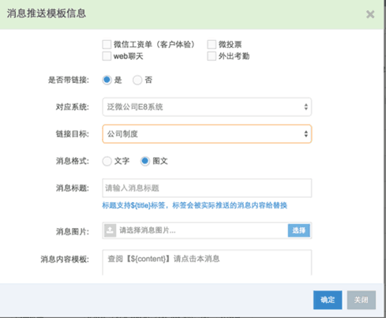
    - 参考《e-cology集成消息推送设置》章节设置消息推送规则，关键点如下
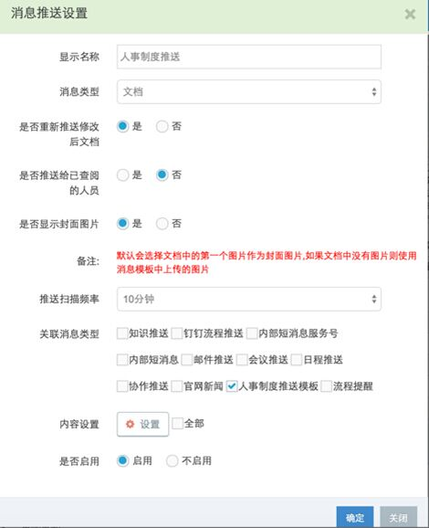
      - 消息类型：文档
      - 关联消息类型：选择上面配置的【人事制度推送模板】
      - 内容设置：选择e-cology中人事制度对应的目录

将e-cology的多个功能组合在一个页面上
如果您希望将泛微e-cology中各种应用功能组合在一个页面上进行展示，可以利用【门户管理功能】按照如下方式进行配置
- 新建门户
点击【泛微云桥e-Bridge】的【门户管理】菜单，进入如下页面
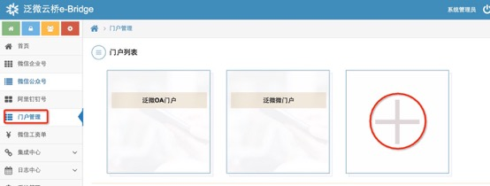
点击【+】号可以新建一个门户
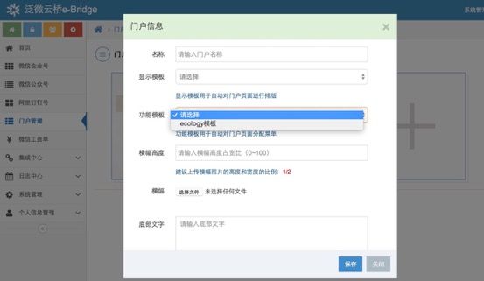
- 名称：这个门户的名字
- 显示模板：目前只有一个模板可以选择，控制门户的显示样式
- 功能模板：目前只有一个，ecology模板把泛微e-cology中的功能组合在门户中
- 横幅高度：如果需要在门户头部显示幻灯片方式切换的横幅图片可以设置横幅图的宽高比例
- 横幅：上传横幅图片，如果上传多张会以幻灯片的方式切换显示（图片设计的宽高比例按照前面的设置）
- 底部文字：输入需要显示在门户底部的文字
设置号门户的基本信息后点击保存，可以设置门户中的具体模块，如下图所示
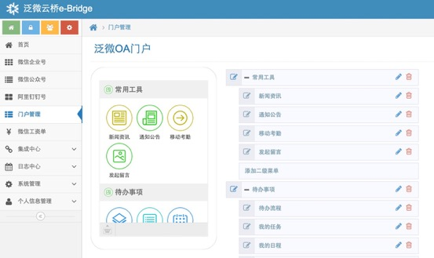
按照下图的实例设置每个模块
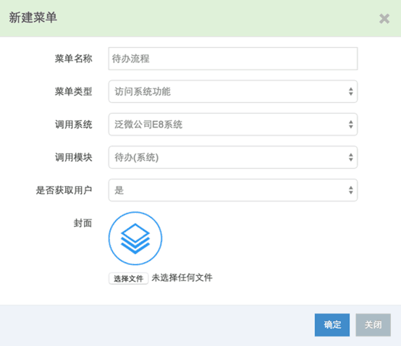
- 配置企业微信应用菜单
点击【泛微云桥e-Bridge】的【企业微信集成】菜单，选择需要配置的企业微信点击【设置】，选择需要使用这个门户的应用，点击【设置】进入【菜单管理】，如下图所示，按照下图的实例设置菜单
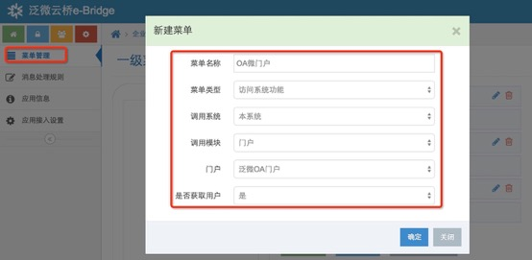

在e-cology中开发基于企业微信的个性应用
请查阅文档《泛微云桥e-Bridge开发手册之在e-cology上开发微应用2015V4.0》

利用e-cology移动建模配置企业微信的个性化应用
请查阅文档《泛微移动建模应用发布到微信或钉钉操作手册》

e-cology集成常见问题处理
请查阅文档《泛微e-cology与微信集成常见问题》

用户在微信App和企业微信App中使用
1）通过微信使用：成员可扫码关注微信插件（原企业号），即可在微信中接收企业通知和使用企业应用。
如下图
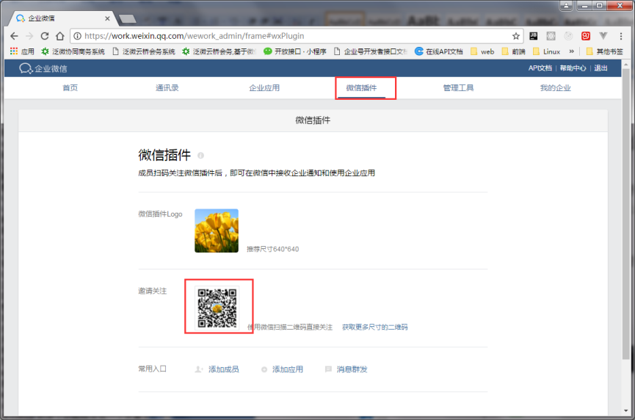

- 微信App中查看待办流程

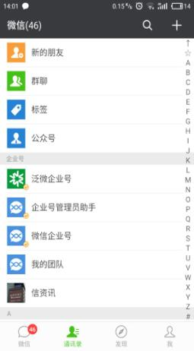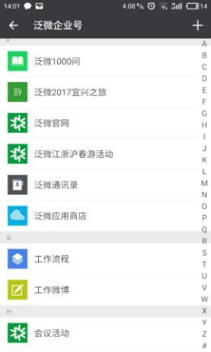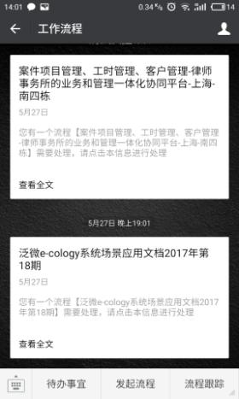

2）通过企业微信使用：打开企业微信App，选择公司企业号
如下图
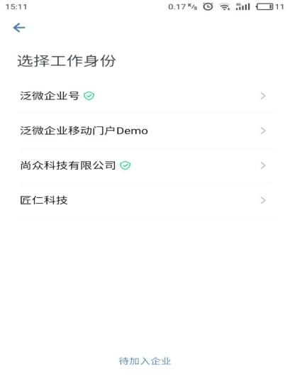

- 企业微信App中查看待办流程
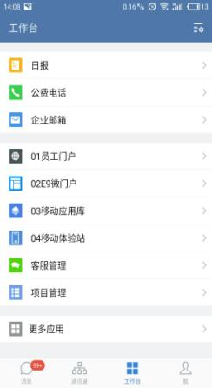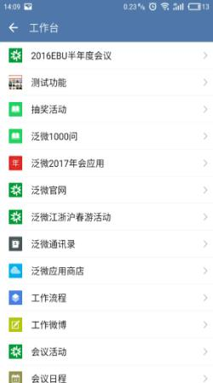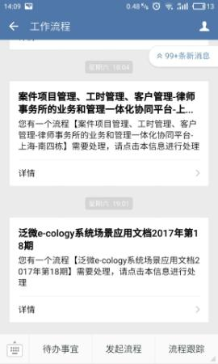

e-cology 与企业微信集成免责申明
- 泛微e-Bridge的企业微信集成模块是以腾讯公司的企业微信开放接口为基础开发的应用，相关应用泛微仅承诺在腾讯方接口及相关政策不变的基础上方可使用。如果因为腾讯方接口的变更、停用或者性能问题造成相关功能无法使用并且无法通过泛微方技术手段解决的，泛微不对此承担责任。
- 对于企业微信的申请、认证事宜由客户自行完成，泛微仅提供必要的协助，由于申请或认证不通过造成该模块相关功能无法使用的，泛微不对此承担责任。
- 客户方在使用企业微信违反腾讯及相关法律规定造成的企业微信无法使用的，泛微不对此承担责任。

编制：冯晓辉
SubmitBy Weaver
2017/5/27

